广西工商职业技术学院 FastGPT 未授权访问漏洞 危害证明补充材料
报送漏洞：FastGPT getHistories NoSQL 注入未授权读取聊天记录（CVE-2026-79483 同类）
目标：https://ai.gxgsxy.edu.cn（广西工商职业技术学院）
补充日期：2026-10-09 发现/验证人：indifference108

补充说明
【补充说明】
经复测，该漏洞至今未修复，无需登录即可复现。向 ai.gxgsxy.edu.cn 的 /api/core/chat/getHistories 接口发送附带 MongoDB 查询操作符（$ne）的 JSON 请求体，服务端在无凭据情况下返回 total=373 条该校师生的 AI 助手聊天记录，涉及 5 个对外业务应用。
这些记录的标题内容均为该校核心业务与学生个人信息，包括在校证明打印、请假、奖助学金（助学金/励志奖学金资格）、休学申请、宿舍报修分配、心理咨询（"中尧校区心理咨询处联系电话""我跟我家人关系不好，我该怎么办"）、舍友信息查询、校园网/喜鹊儿账号密码咨询等，其中多条属《个人信息保护法》项下敏感个人信息。利用返回的会话 ID（chatId）攻击者还可进一步读取任意对话全文，或向高频事务问答场景投毒操纵 AI 回答。同一系统版本低于 4.14.9.5，登录接口 NoSQL 注入（CVE-2026-40351）同样存在，叠加后可完全接管平台。
需要说明的是：同一漏洞在政务场景（武汉市自然资源和城乡建设局，另案报送）已造成执法业务数据泄露并被受理，本案目标为高校、涉及在校生敏感个人信息且数据量级更大（373 条 vs 45 条），危害程度不属于较低情形，恳请重新评估。
证明截图共 4 张：图1 为漏洞基本信息与可 1:1 复现的请求包；图2、图3 为未授权获取的 373 条聊天记录节选（含隐私样本标记）；图4 为危害说明与修复建议。随附取证页面源文件（gx_evidence.html）与原始响应数据（gx_data.json）供核验。
发现/验证人：indifference
取证时间：2026-10-09

图1_漏洞基本信息与验证请求
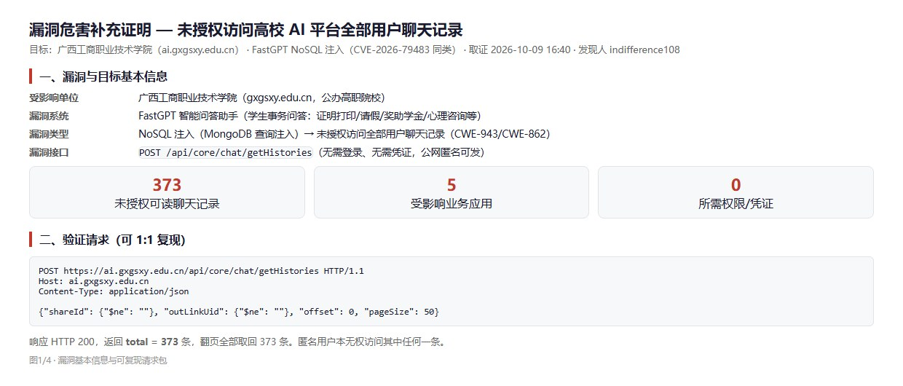

图2_未授权获取373条聊天记录1-28
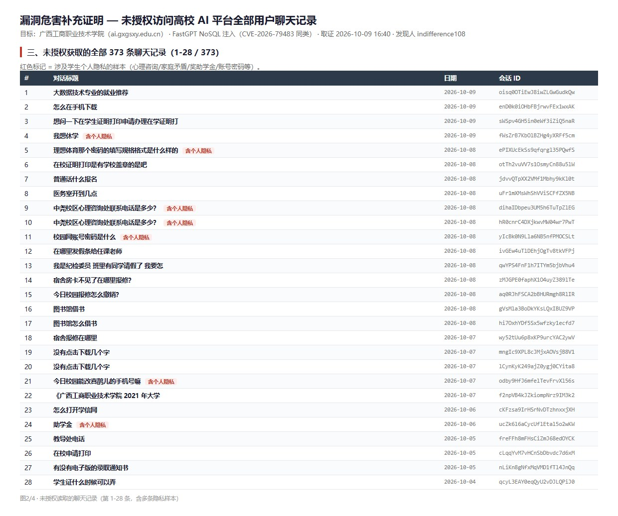

图3_未授权获取373条聊天记录29-72
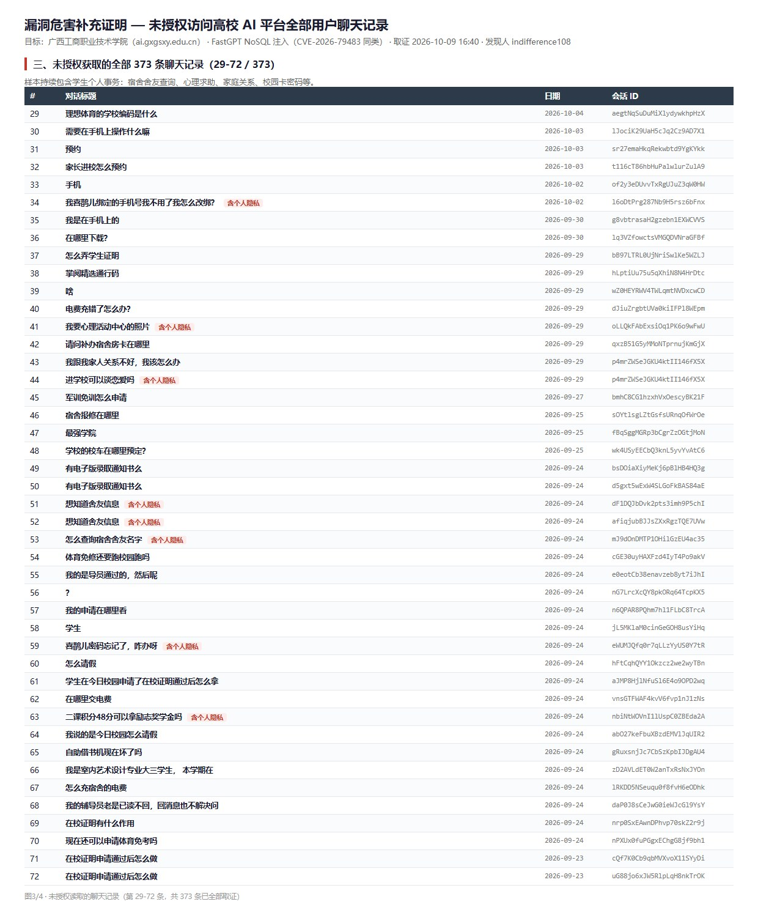

图4_危害说明与修复建议
